第三章 技术、服务及其他商务要求

一、为湖北香青肥料科技有限公司提供一批硫酸管道（包安装），具体需求如下：

|  |  |  |  |  |
| --- | --- | --- | --- | --- |
| 序号 | 施工材料 | 数量 | 单位 | 备注 |
| 1 | 316不锈钢管⌀89*6.0mm | 160 | 米 | 保温材料、保温层外壳、垫片、螺丝等所有施工主材、辅料、耗材均由供应商提供。 |
| 2 | 316不锈钢管⌀57*6.0mm | 160 | 米 |
| 3 | 316不锈钢法兰DN80 PN1.6MPa | 20 | 块 |
| 4 | 316不锈钢法兰DN50 PN1.6MPa | 20 | 块 |
| 5 | 316不锈钢弯头⌀89*6.0mm | 20 | 个 |
| 6 | 316不锈钢弯头⌀57*6.0mm | 20 | 个 |

二、服务期限：自合同签订生效后一个月内完成，工期以供应商接到采购人通知，施工人员进场施工开始计算。

三、履约地点：湖北香青肥料科技有限公司姚家港厂区。

四、运输方式及费用负担：供应商负责送货到达至湖北香青肥料科技有限公司姚家港厂区，送货运输费及责任由供应商承担。

五、施工要求：

1.焊接工艺：符合NB/T47014-2011标准，按原设计图使用氩弧焊进行焊接，焊缝不得有裂纹、气孔、夹渣、未焊满等缺陷（设计图附后）。

2.不锈钢管道及法兰要求：不锈钢管道材质需符合316不锈钢标准，耐硫酸腐蚀（浓度≥98%）压力等级满足PN1.6Mpa；法兰材质需符合316不锈钢标准，耐硫酸腐蚀（浓度≥98%），耐酸垫片安装正确，螺栓扭矩符合设计要求，压力等级满足PN1.6Mpa。

3.管道及弯头保温要求：管道及弯头保温采用硅酸铝作为保温材料，保温层50mm，外壳使用0.5mm铝板包裹防护，保温层厚度均匀且无破损。

4.工人保险：供应商须提供雇主责任险≥100万/人。

六、履约验收方案

1.供应商须在工期内完成所有硫酸管道更换维修工作，且维修后的硫酸管道能满足采购人的使用要求，所有维修更换工作完成后采购人30日内对硫酸管道进行验收，检查维修质量和安全性能，确保符合要求后交付使用。

2.验收地点：项目的验收工作在使用现场进行。

3.验收内容：

供应商负责完成硫酸管道材质变更（304变更为316）及施工完成后的特检验收。

材料质量：316不锈钢材质符合标准，耐硫酸腐蚀（浓度≥98%），提供管道射线检测报告（检测比例10%）及特检院的检测报告。

焊接工艺：符合NB/T47014-2011标准，按原设计图使用氩弧焊进行焊接，焊缝不得有裂纹、气孔、夹渣、未焊满等缺陷。目视检查、渗透检测。

法兰连接：耐酸垫片安装正确，螺栓扭矩符合设计要求，扭矩扳手检测。

系统试压：水压试验压力为工作压力的1.5倍，保压30分钟无泄漏，压力表记录，目视观察。

保温施工：保温层使用硅酸铝厚度（厚度50mm±1mm）均匀，无破损，符合要求外壳使用0.5mm铝板包裹，尺量检查目视验收。

4.验收流程：

4.1自检（加工单位100%检查并记录）

4.2特检验收（出具检测报告）

4.3报验（提交自检记录和特检报告）

4.4采购人验收（按比例抽检，关键部位全检）

4.5整改（不合格项返修后复验）

4.6验收报告（签字确认，存档）

5.不合格处理措施

5.1焊缝缺陷（裂纹、未焊透）→返修

5.2保温层厚度不均→填补或拆除重新铺设

5.3严重变形/损伤→矫正或报废

（5）双方不得擅自变更本合同约定的验收要素。

六、质保期：自验收合格之日起一年，质保期内若出现质量问题，供应商须及时到场进行修复，采购人不再承担相应费用。

七、费用的支付与结算：

结算条件与方式：1.本项目竣工验收合格后办理结算审计，所报结算价的审减金额超过10%时，超过部分审计费用由供应商承担，供应商按结算金额开具增值税专用发票，凭发票采购方30天内向供应商支付至结算金额的97％，余款3%留作质保金，质保期满一年后无质量问题无息付清。  
 2.施工量变更签证：施工过程中涉及施工量变更或增减的，需要采购方审批同意后，由采购方、供应商双方现场管理人员签证确认，结算以该签证为依据据实计价。  
 3.结算价格以实际发生的施工量为准。

八、供应商需知

供应商应结合市场价格进行合理报价，如以明显高于市场的不合理价格进行报价的，供应商应合理说明并提供相应证明材料，否则视为无效报价。如供应商相互串通，以明显高于市场的不合理价格进行报价并使得其中一名供应商中标的，该中标无效。采购人有权将涉事供应商列入不良行为供应商黑名单并采取禁入措施；同时，涉事供应商因此给采购人造成损失的，还应承担损失赔偿责任。

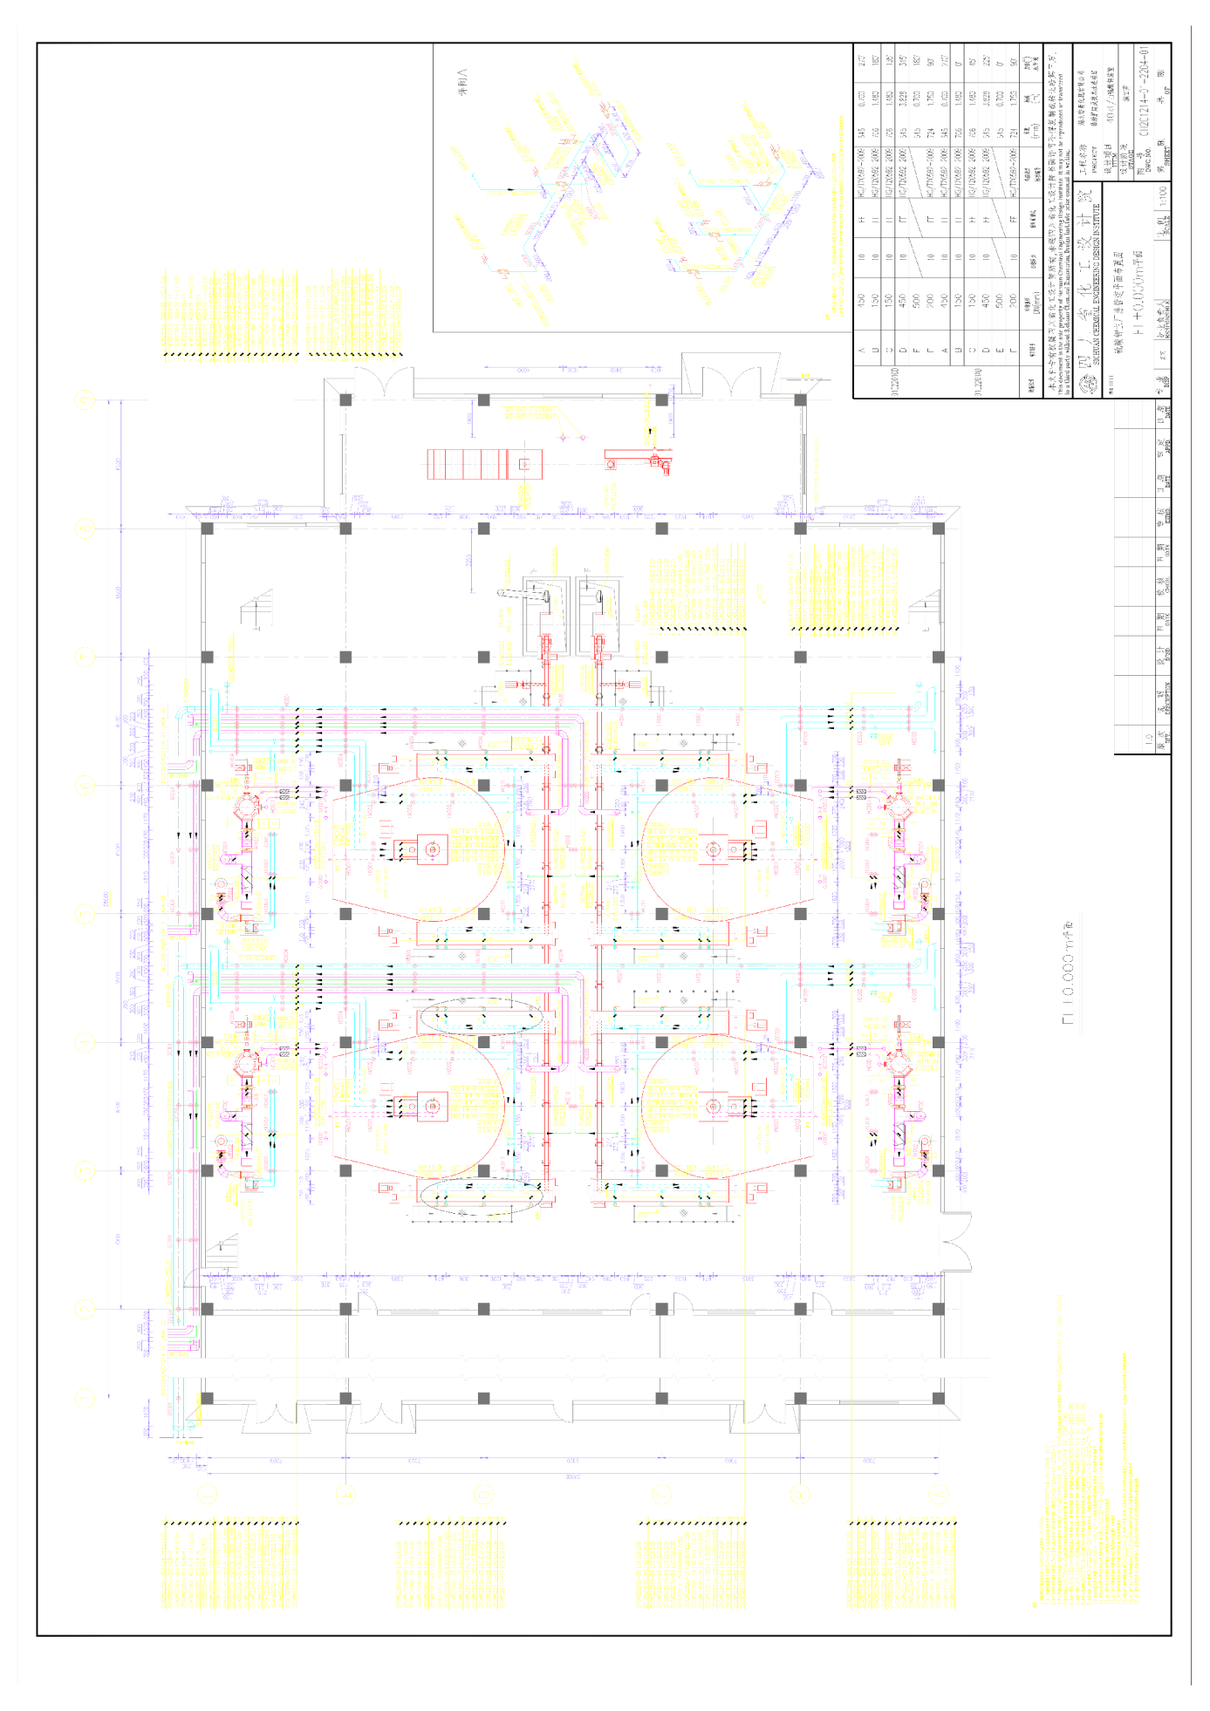硫酸钾主厂房管道布置图一

硫酸钾主厂房管道布置图二

